ВНИМАНИЕ!!!


Из числа рассматриваемых административной комиссией правонарушений, нарушение права граждан на отдых является одним из более распространенных. К действиям, нарушающим тишину и покой граждан, могут относится: использование телевизоров и других звуковоспроизводящих устройств на повышенной громкости, в том числе установленных на транспортных средствах, крики, свист, пение и игра на музыкальных инструментах, использование пиротехники, производство ремонтных, строительных работ и т. д.



Нужно знать, что нарушение права граждан на отдых – это административное правонарушение, предусмотренное статьей 3.19 Кодекса Томской области об административных правонарушениях:
1.Нарушение требований Закона Томской области "Об отдельных вопросах обеспечения права граждан на отдых на территории Томской области", выразившееся в совершении производящих шум действий, предусмотренных статьями 3 и 4 указанного Закона Томской области, - влечет предупреждение или наложение административного штрафа на граждан в размере от одной тысячи до одной тысячи пятисот рублей; на должностных лиц - от трех
тысяч до пяти тысяч рублей; на юридических лиц – от
пяти тысяч до десяти тысяч рублей.
2.Повторное совершение административного правонарушения, предусмотренного частью 1 настоящей статьи,- влечет наложение административного штрафа на граждан в размере от двух тысяч до пяти тысяч рублей; на должностных лиц - от пяти тысяч до пятнадцати тысяч рублей; на юридических лиц - от десяти тысяч до двадцати тысяч рублей.

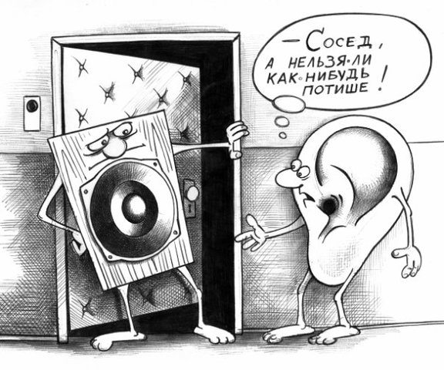

ЗАПОМНИТЕ!

ЗАКОН
ОБ ОТДЕЛЬНЫХ ВОПРОСАХ ОБЕСПЕЧЕНИЯ
ПРАВА ГРАЖДАННА ОТДЫХ НА ТЕРРИТОРИИ
ТОМСКОЙ ОБЛАСТИ

Обеспечение права граждан на отдых в ночное время
(период времени с 23 часов 00 минут до 7 часов 00 минут)

В ночное время не допускается совершение следующих действий, нарушающих право на отдых граждан, находящихся в помещениях (на территориях), указанных в части 1 статьи 1 настоящего Закона: 1) использование звуковоспроизводящей аппаратуры, звукоусиливающих технических средств, в том числе установленных на (в) транспортных средствах, на балконах
или подоконниках;

2) проведение в помещениях ремонта, переустройства,
перепланировки;
3) крик, свист, пение, танцы, стук, игра на
музыкальных инструментах;
4) проведение погрузочно-разгрузочных работ.

Обеспечение права граждан на отдых в дневное время
(с 7 часов 00 минут до 23 часов 00 минут)

В дневное время не допускается: 1) использование звуковоспроизводящей аппаратуры, звукоусиливающих технических средств, в том числе установленных на (в) транспортных средствах, на балконах или подоконниках, нарушающее право на отдых граждан, находящихся в помещениях (на территориях), указанных в части 1 статьи 1 настоящего Закона;
2) проведение в помещениях в многоквартирных домах, в жилых домах блокированной застройки ремонта, переустройства, перепланировки, нарушающих право на отдых граждан, находящихся в жилых помещениях в указанных домах:
в рабочие дни и в субботу - в периоды с 7 часов 00 минут до 8 часов 00 минут, с 13 часов 00 минут до 15 часов 00 минут и с 21 часа 00 минут до 23 часов 00 минут;
в воскресенье (если указанный день не объявлен в установленном федеральным законодательством порядке рабочим днем);
в перечисленные в статье 112 Трудового кодекса Российской Федерации нерабочие праздничные дни, в дни, на которые в установленном федеральным законодательством порядке перенесены выходные дни, а также в дни, объявленные в соответствии с федеральным законодательством нерабочими.

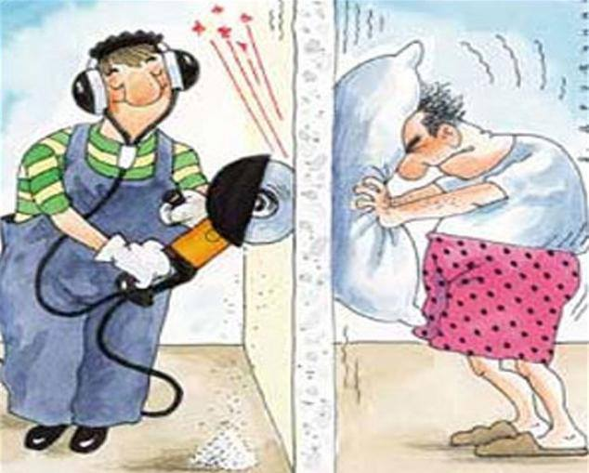

Прежде чем собрать гостей на шумную вечеринку, нужно в первую очередь предупредить о запланированном мероприятии своих соседей. Хотя и предупредив соседей, тоже нужно знать меру.
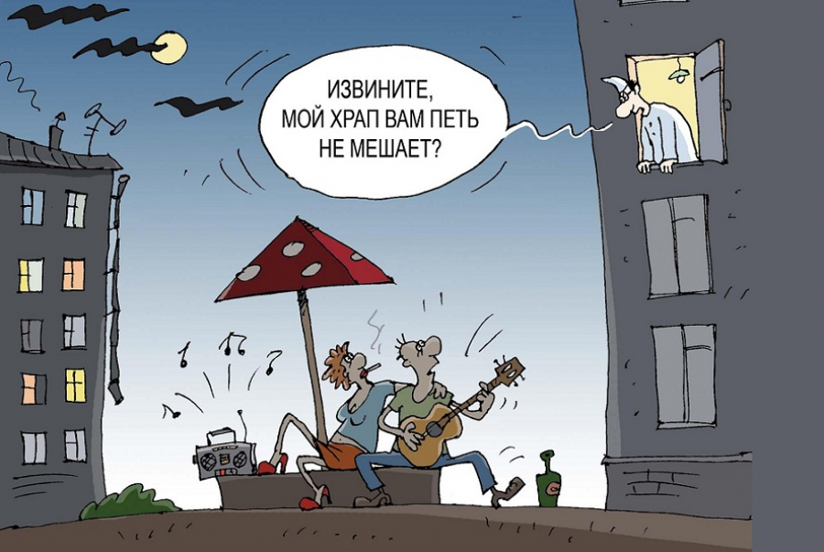
Но самое страшное, когда соседи – алкоголики, от которых нет покоя ни днем, ни ночью.
Как следует поступать, если соседи нарушают тишину и покой? Во-первых, для начала попытаться спокойно и по возможности дружелюбно поговорить с соседями. Некоторые из них могут и не понимать, что своими действиями они кому-то мешают. Если на замечания отвечают грубостью, не вступайте в конфликт и не устраивайте самосуд.
Административные протоколы в отношении нарушителей права на отдых граждан составляют уполномоченные участковые полиции. Для этого с заявлением можно обратиться к уполномоченному участковому полиции, либо позвонить по телефону в Дежурную часть.

Материал подготовлен Административной комиссией Томского района.

